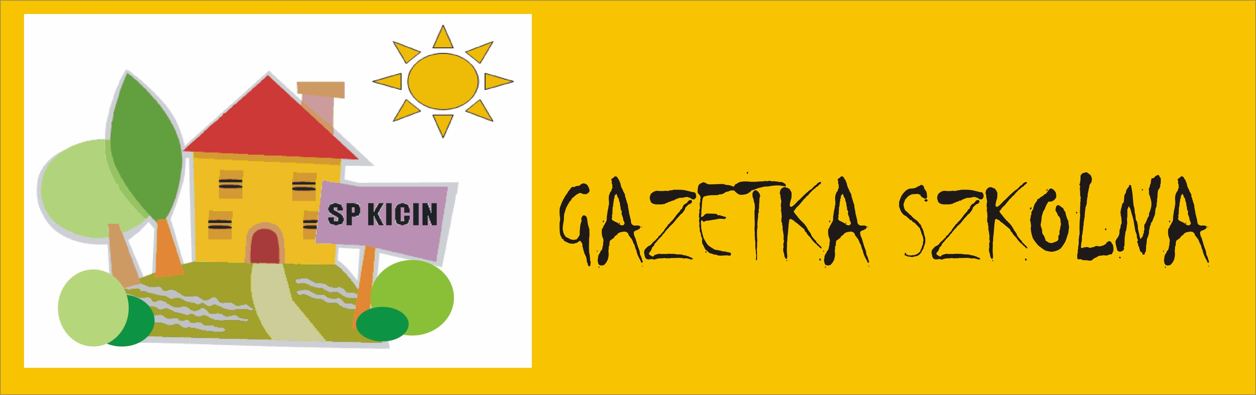
Nr 7 MIESIĘCZNIK

MAJ

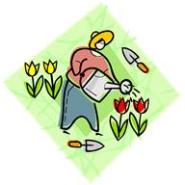

Najważniejsze daty w tym miesiącu:
1 maja - Święto Pracy
3 maja - Konstytucja 3-go maja
26 maja - Dzień Matki

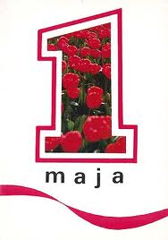

Święto Pracy- lub inaczej Międzynarodowy Dzień Solidarności Ludzi Pracy, to święto obchodzone corocznie 1 maja dla upamiętnienia i uznania osiągnięć klasy robotniczej. W Polsce dzień ten jest świętem państwowym ustawowo wolnym od pracy.
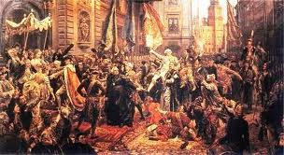
Konstytucja 3-go maja- Ustawa Rządowa, była drugą na świecie, a pierwszą w Europie ustawą zasadniczą. Uchwalona na Sejmie Czteroletnim w 1791 roku przez stronnictwo patriotyczne jako rezultat kompromisu ze stronnictwem królewskim, była wynikiem dążeń do naprawy stosunków wewnętrznych w Rzeczpospolitej po I rozbiorze, ustalając podstawy ustroju nowożytnego w Polsce.


Dzień Matki - święto obchodzone corocznie w Polsce 26 maja jako wyraz szacunku dla wszystkich matek. W tym dniu są one zwykle obdarowywane laurkami, kwiatami oraz różnego rodzaju prezentami przez własne dzieci, rzadziej inne osoby. To święto ma na celu okazanie matkom szacunku, miłości, podziękowania za trud włożony w wychowanie.

Wszystkim Mamom życzymy dużo szczęścia, wszelkiej pomyślności, zdrowia oraz miłości, a także wyrozumiałości dla swoich pociech.. Redakcja Gazetki Szkolnej

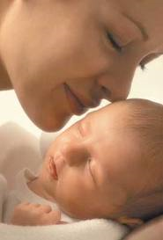
Wierszyki na Dzień Matki:

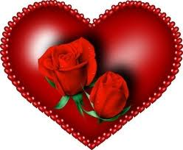
Weź mnie na kolana -
Ja Cię ucałuję
Szczerze powinszuję
Byś nam długo żyła,
Zawsze zdrowa była.
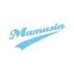
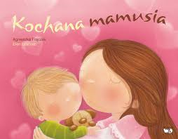

Aby uczcić święto Twoje,
Biegnę dziś po kwiaty moje.
Chcę za wszystko podziękować
i Cię, Mamo, wycałować.

W kalendarzu Święto Matki
z życzeniami śpieszą dziatki.
Ja Ci mamo dziś w podzieńce
za Twe trudy daje serce
i przepraszam za me psoty,

za wybryki i kłopoty.

W dniu Twojego święta mamo jedyna,

Życzenia zdrowia przyjmij od syna.
Za Twe trudy za życie samo,
Za moje zdrowie dzięki Ci mamo.
Niech Twoje życie w spokoju płynie,
A to co gorsze niech Cię ominie.
Niech się spełniają wszystkie marzenia,
Takie są Twego syna życzenia.

Od redakcji: ABECADŁO

Co miesiąc będziemy starali się przybliżyć ciekawe postacie znanych ludzi, których nazwiska (lub pseudonimy) zaczynają się na wybrane litery alfabetu.
Tomasz Adamek - polski pięściarz. Jest pierwszym Polakiem, który zdobył "Muhammad Ali Giant Athlete Award", nagrodę imienia Muhammada Ali za wybitne osiągnięcia sportowe i postawę poza ringiem, a także The Ring championship belt − pas mistrzowski magazynu The Ring.
Andrea Bocelli - śpiewak klasyczny (tenor), kompozytor i producent muzyczny. Bocelli urodził się z wrodzoną wadą wzroku – jaskrą, w wieku 12 lat doznał wylewu krwi do mózgu, kiedy grał w piłkę nożną, w wyniku czego utracił wzrok.
Katarzyna Cerekwicka - polska piosenkarka, śpiewa głównie muzykę pop i R&B. Ma na swoim koncie cztery albumy. W listopadzie 2010r. Kasia nagrała cover utworu Hanny Banaszak "Żegnaj Kotku", który wykorzystany została w filmie "Śniadanie do łóżka."
Maria Dąbrowska - powieściopisarka, eseistka, dramatopisarka, tłumaczka literatury duńskiej, angielskiej i rosyjskiej. Jedna z ważniejszych polskich powieściopisarek XX wieku, autorka tetralogii powieściowej pt. Noce i dnie. Żyła 76 lat.



